How-To DVB-T2 HD am PC

Inhaltsverzeichnis
1. Allgemeine Informationen zu DVB-T2 HD 2
2. Mindestanforderungen 2
2.1 Empfangscheck 2
2.1.1 Antennen 2
2.2 HD-fähige TV-Geräte (Fernseher, PC-Bildschirm, Tuner-Karte) 2
2.3 PC-Anforderungen 3
2.3.1 Allgemeine Anforderungen 3
2.3.1.1 HEVC (H.265) 3
2.3.2 Anforderungen unserer Tuner-Karte/-Box (innerhalb Deutschlands für HEVC-Dekodierung) 3
3. Installation 3

1. Allgemeine Informationen zu DVB-T2 HD
Im Jahr 2017, genauer gesagt am 29. März 2017, erfolgt der Umstieg auf DVB-T2, dem Nachfolger von DVB-T. DVB-T2 bietet nicht nur eine bessere Qualität in Full-HD, sondern in den Ballungsräumen auch rund 40 Programme mehr. In der ersten Stufe, seit dem 31.05.16, sind in den ausgewählten Ballungsräumen folgende HD-Sender mit DVB-T2 frei zu empfangen: DasErste, RTL, ProSieben, Sat1, VOX und ZDF. Bis Mitte 2019 wird dieser Standard bundesweit ausgelegt.

2. Mindestanforderungen
Um DVB-T2 an Ihrem PC zu Hause empfangen zu können, muss Ihre Anlage und Ihr System einige Anforderungen erfüllen.

2.1 Empfangscheck
Bevor DVB-T2 bundesweit empfangen werden kann, müssen Sie überprüfen, ob Sie sich in einem Empfangsgebiet befinden. Dies können Sie im Internet, auf z.B. http://www.dvb-t2hd.de/empfangscheck, mithilfe Ihrer Postleitzahl checken. Dort bekommen Sie angezeigt, ob Sie DVB-T2 HD und welche Programme Sie empfangen können und welche Antenne Sie benötigen.

2.1.1 Antennen
Die Antennen unterscheiden sich in Zimmerantenne, Außenantenne und Dachantenne. Welche Art von Antenne Sie benötigen, hängt von der Stärke des Signals in Ihrer Umgebung ab, wobei für ein starkes Signal die Zimmerantenne ausreicht, für ein schwaches Signal jedoch eine Dachantenne benötigt wird. Auch darüber sollten Sie sich im Vorfeld auf z.B. www.dvb-t2hd.de informieren.

2.2 HD-fähige TV-Geräte (Fernseher, PC-Bildschirm, Tuner-Karte)
Zunächst sollten Sie über TV-Geräte verfügen, die mindestens Full-HD unterstützen. Beim Kauf eines Produktes sollte dies in der Produktbeschreibung angegeben sein. Wenn Sie keinen HD-fähigen Tuner oder Fernseher haben, wird dann kein Antennenempfang mehr möglich sein. Es werden allerdings nicht alle Programme in Full-HD ausgestrahlt. All unsere DVB-T2-Tuner-Karten und Boxen sind HD-fähig und erfüllen somit diese Anforderungen. Bitte beachten Sie, dass unsere T2-HD-Karten und Boxen ausschließlich für unverschlüsselte, frei empfangbare Sender geeignet sind und damit das Empfangen von Pay-TV nicht möglich ist.

2.3 PC-Anforderungen

2.3.1 Allgemeine Anforderungen
Die verbesserte Bildqualität wird durch die neue Videokodierung HEVC (auch H.265 genannt) ermöglicht. Diese Codecs zur Videokompression werden vom Betriebssystem Ihres Rechners zur Verfügung gestellt, bzw. müssen dort installiert sein.

2.3.1.1 HEVC (H.265)
HEVC ist eine Kodiertechnik, die Datenmengen sehr effizient komprimiert und somit eine hohe Auflösung bei relativ geringen Datenraten ermöglicht. Auch bei der Ultrahochauflösung (UHD, 4K) sind die HEVC-Codecs unumgänglich.
Heruntergeladen und installiert werden können diese über z.B. www.chip.de.

2.3.2 Anforderungen unserer Tuner-Karte/-Box (innerhalb Deutschlands für HEVC-Dekodierung)
- Betriebssystem: mind. Windows XP, auch Linux
- CPU/Grafik: min. Pentium3, 3GHz oder vergleichbarer AMD Athlon Dual Core
mit Video-Dekodierung über den Grafikchip der für HEVC-Video-Dekodierung geeignet ist
- Arbeitsspeicher: mind. 1GB
- Festplattenspeicher: mind. 1GB frei
- Grafikkarte: mind. 64MB Speicher
- Soundkarte: DirectX9-Support oder höher
- freier PCIe-, bzw. USB-Steckplatz

3. Installation
Zunächst sollten Sie sicherstellen, dass Ihre Antenne optimal ausgerichtet ist. Stecken Sie die Karte oder Box nun in den dafür vorgesehenen PCIe-Slot oder das USB-Kabel der Box in den USB-Port. Schließen Sie nun das Antennenkabel an der Karte oder Box an. Schalten Sie den PC an.

Schritt 1:
Laden Sie sich zunächst auf unserer Webseite www.tbs-technology.de die Treiber, Software und das ChangeMode-Tool herunter.
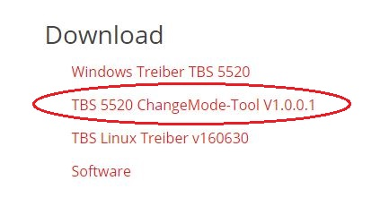
Schritt 2:
Nach dem Download müssen Sie die Ordner erst entpacken/extrahieren (rechte Maustaste,z. B. mit "Alle Extrahieren..")
Bitte öffnen Sie die Anwendung danach in dem entsprechenden Ordner.

Schritt 3:
Durch den Doppelklick öffnet sich ein Fenster mit der Überschrift "Sicherheitswarnung",
bei dem Sie durch "Ausführen" den Vorgang bestätigen.

Schritt 4:
Das Tool ist nun einsatzbereit. Das ChangeMode-Tool wird benötigt um zwischen den drei unterschiedlichen Empfangsarten Satellit, Kabel und terrestrisch hin und her zu schalten.

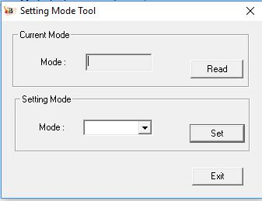

Schritt 5:
Klicken Sie nun im Unterpunkt "Current Mode" auf "Read", um den derzeit eingestellten
Modus zu sehen. Sollte dieser mit der gewünschten Empfangsart DVB-T2 übereinstimmen, können Sie das Fenster durch anklicken von "Exit" schließen.
Sollte die derzeit ausgewählte Empfangsart eine andere sein, wählen Sie unter "Setting Mode" DVB-T2 aus und speichern Sie diese mit "Set". Nun kann das Fenster durch anklicken von "Exit" geschlossen werden. Die vorgenommenen Einstellungen sind zur weiteren Nutzung gespeichert.

Schritt 6:
Nach der Installation der Treibersoftware müssen Sie als nächstes die Hardwarekonfiguration des TBS-Viewers durchführen. Öffnen Sie diesen und klicken Sie auf "Optionen". Gehen Sie auf den Unterpunkt "Hardware" und anschließend auf "Suche Geräte". Ihre Karte/Box wird dann angezeigt.
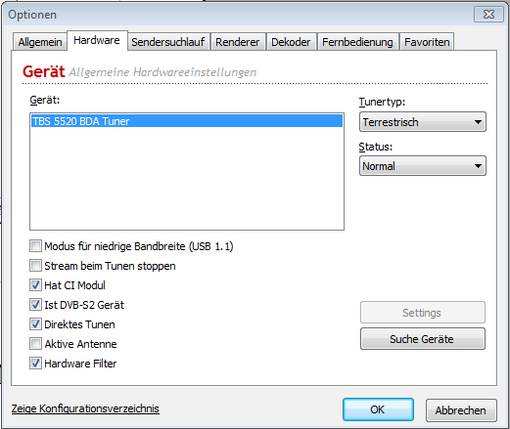

Schritt 7:
Bitte überprüfen Sie, ob als Tunertyp "Terrestrisch" ausgewählt ist und der Haken bei "Ist DVB-S2 Gerät" gesetzt ist, auch wenn Sie den Tunertyp Terrestrisch ausgewählt haben. Diese Einstellungen speichern Sie durch "Übernehmen". Verlassen Sie diese Seite mit "OK".

Schritt 8:
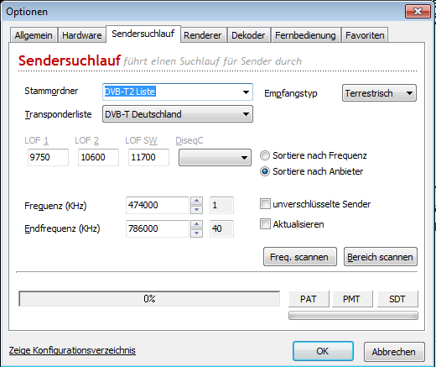
Öffnen Sie als nächstes den Punkt "Sender" und dann "Sendersuchlauf". Benennen Sie in diesem Schritt Ihren Stammordner. Auch hier muss der Empfangstyp "Terrestrisch" ausgewählt sein. Starten Sie den Sendersuchlauf anschließend mit "Bereich scannen". Dieser Vorgang kann einige Minuten dauern. Ist der Sendersuchlauf beendet, können Sie dieses Fenster mit dem entsprechenden Button "schließen".
Codec:

Sollte Ihr Betriebssystem den H265/HEVC Codec zur Videokompression noch nicht integriert haben, müssen Sie diesen zunächst noch herunterladen und installieren. Achten Sie bitte unbedingt darauf, den TBS-Viewer während der Installation zu schließen.
Wir empfehlen folgenden Link zum Download:

https://github.com/Nevcairiel/LAVFilters/releases

Schritt 1:
Wählen Sie die entsprechende Datei, je nachdem ob Sie ein 32 Bit oder 64 Bit Betriebssystem haben. Die oberste Datei ist in diesem Fall für beide Systeme passend.

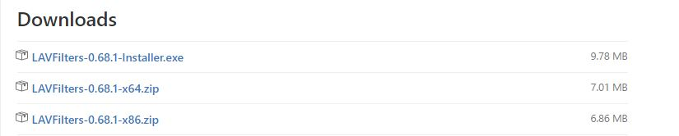

Schritt 2:
Nach dem herunterladen, öffnen Sie die Datei. Es erscheint folgende Meldung, welche Sie durch Klicken von "Ausführen" bestätigen.

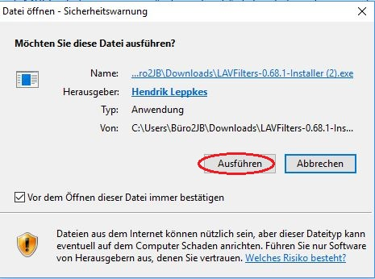

Schritt 3:
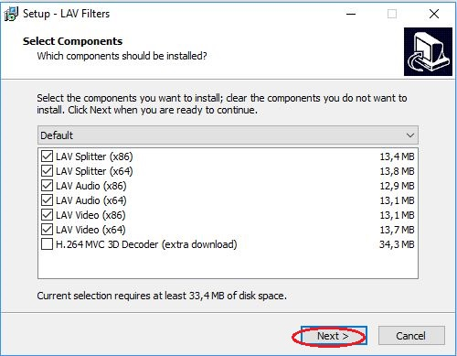
Das folgende Fenster öffnet sich. Bitte achten sie unbedingt darauf, dass die entsprechenden Dateien ausgewählt sind und klicken Sie auf "Next".

Schritt 4:
Überprüfen Sie nun, ob die richtigen Punkte aktiviert sind:

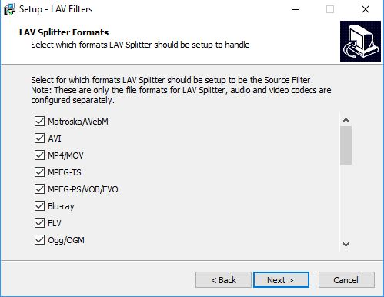

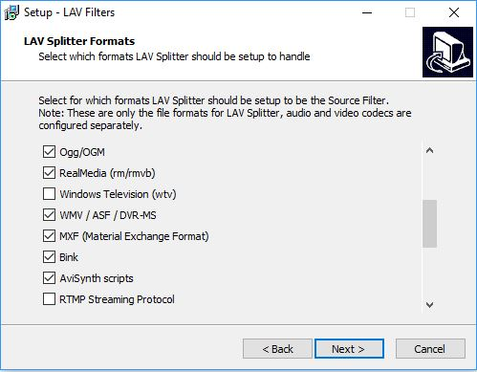

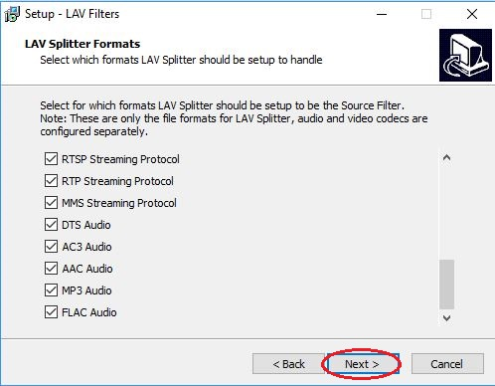

Schritt 5:
Klicken Sie nun, um die Installation abzuschließen auf "Install".

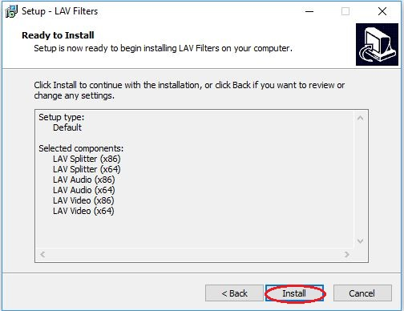

Schritt 6:
Beenden Sie die Installation mit "Finish".

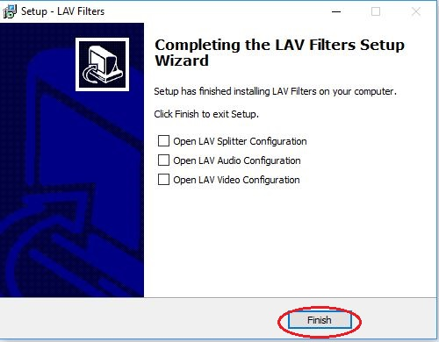
Schritt 7:
Die Installation ist somit beendet.
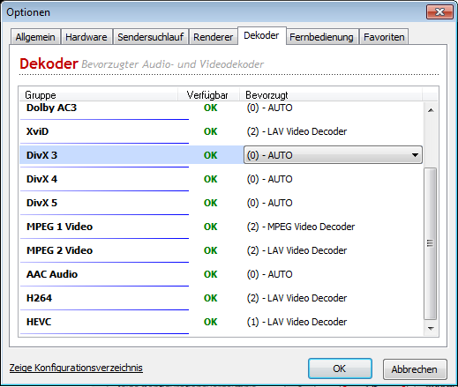
Um die entsprechenden Codecs in Ihrem TBS-Viewer zu aktivieren, gehen Sie bitte in den "Optionen" auf "Decoder", dort finden Sie den Punkt "Video" und darin die Liste Ihrer Decoder. Wählen Sie in diesen Feldern das soeben installierte HEVC-Codec aus. Speichern Sie diesen Vorgang mit "OK". Nun können Sie Ihre DVB-T2 Sender ohne Probleme ansehen.

